关于发布网上预约报账说明书的通知

各单位、部门：
根据学校工作安排，2014年10月，由学校信息化管理办公室、资产管理处、监察审计处、财务处、校内相关专家组成竞争性谈判工作小组，通过竞争性谈判确定购买神州浩天软件公司财务软件，对原有账务、工资、个人收入申报、学生收费、网上查询系统进行升级，新购网上报销、银校直连、其他收入发放、综合报表平台、财务短信服务等系统。
为保证财务工作的连续性，上述软件将于2015年1月完成实施。对于与教职工密切相关的网上报销系统，为方便教职工今后使用，现将简易版使用说明书发布如下，待软件实施完成后，将制作更加完善的图文指引式说明书供大家使用。

财务处

网 上 预 约 报 账 说 明 书

目前在很多大学的财务处，“报账流程”是老师直接去会计核算科指定窗口办理单据报销，这种方式经常出现“报销填报信息不规范”、“报销老师经常排队”等现象。 “网上预约报账”系统能很好的解决这一难题，报账人通过访问财务处“网上预约报销系统”网站可自助填报报销内容，审核通过后到财务处会计核算科的指定窗口办理报销业务，无需排队、直接办理、方便快捷，体现了财务部门良好的服务意识和风范。
“网上预约报销系统”通过校园网实现，不受时间和空间的限制，老师可在任何一台联网终端进行申请、预约、打印等操作；财务处可以提前了解、安排报销办理，对原始凭证审核后，自动生成记帐凭证。“网上预约报销系统“的应用必将从根本上改进传统的报销模式，建立规范的报销流程和信息填报，提高效率，使报销工作变得方便快捷。
“网上预约报销系统”是以电子化、信息化、自动化为手段，彻底改变手工方式下的低效杂乱状况，实现单据填写的规范化、业务审批的流程化、财务审核的透明化，以全面提升财务信息质量，使财务信息准确、完整和及时地作用于管理。“网上报销系统”同时与预算管理、财务核算、网络银行等系统互联互通，不仅是对传统的工作方式的重大变革，也为高校财务信息化建设的科学发展打造了一个新的平台。

第一部分 登录系统

当用户输入网上预约报销系统的网址时，见到如下首页，通过用户名、密码、验证码的方式验证用户是否有效，对有效用户记录用户身份。
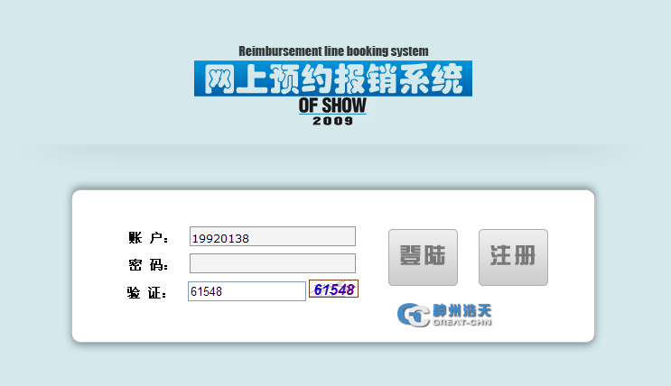
报账账老师登录系统后，在“报销指南查看”中提供对所有报账类型、及各类型的使用说明的查询，以指导报销人正确填写报账单。
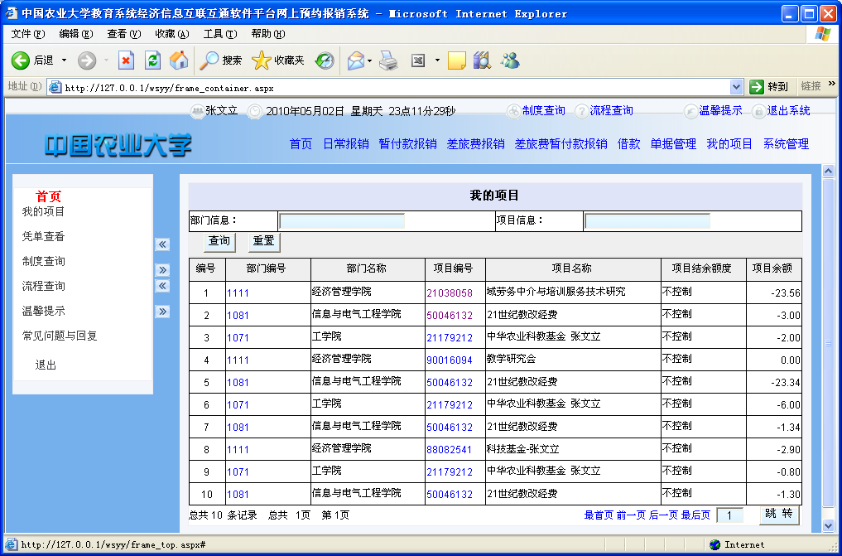

第二部分 工作流程
一、信息查询
包括项目经费查询，以及业务流程、会计制度等政策性文档的查询。可根据实际用户的需要，加载更多的管理内容。
（1）项目查询。用户登录进入系统后，可通过点击“我的项目”查询本人负责项目的余额和发生额，这样便可项目负责人及时掌握本人各项目的收支余现状。我们在网页上可以清楚看到每个项目的当前余额，这时你只要再点击“项目编号”，将会呈现该项目的收支明细账；如果你在“项目结余额度”位置上再点击，将会呈现该项目的各控制额度的当前结余数。
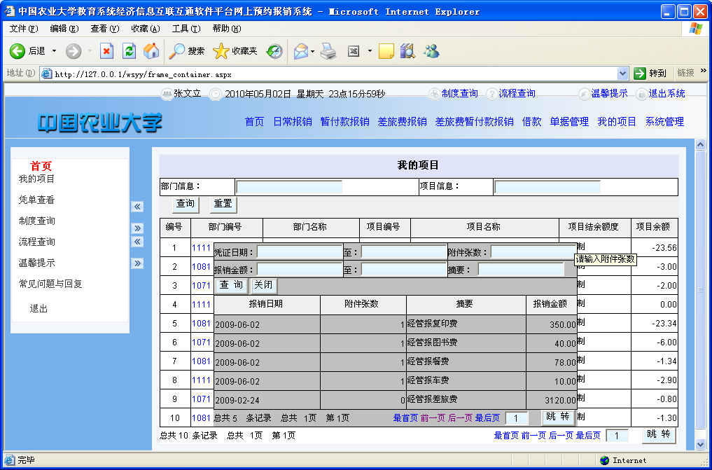
（2）制度查询。此部分可根据具体使用单位的内容定制，包括政策法规、各类财务制度、报销流程等文本性内容，旨在让育教职工了解财务政策等
（3）温馨提示
主要是展现项目的冻结情况。对于那些超过还款期限，但尚未还清暂付款的项目，财务系统自动将其冻结并在此公布，提醒项目负责人尽快处理。
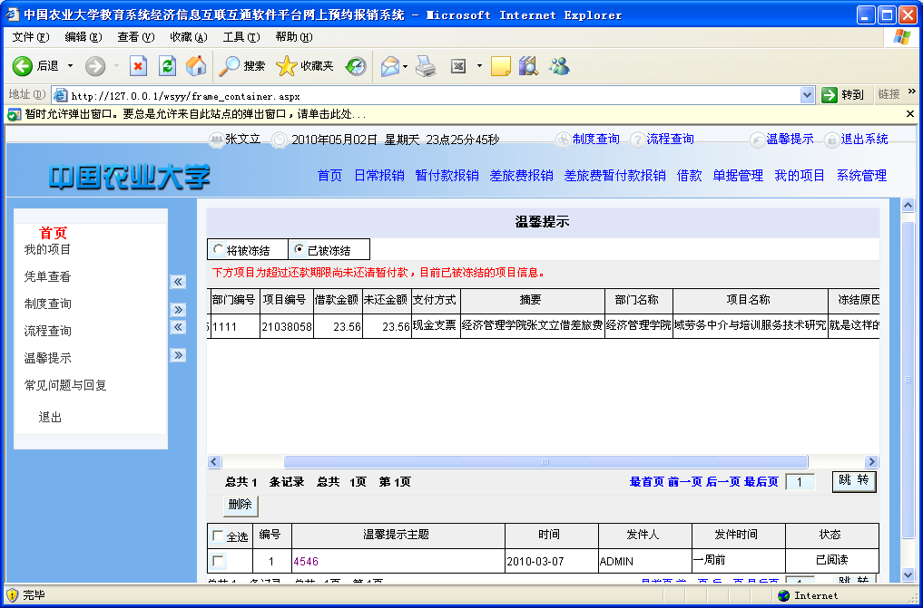
二、填写报销单
“报销单”根据业务性质的不同可能会分为几类，常见的包括日常报销、暂付款报销、差旅费报销、差旅费暂付款报销、借款等，这些分类使的在填写报销单时输入的内容是不尽相同的。
（1）日常报销
系统先给了一个“报销业务编号”，这是个流水号；用户在“部门名称/项目编号”处点一下就会拉伸出该人员负责的项目（如图），从中选择一个本次报账的项目，界面上显示这个项目的当前余额以及各种控制额度的结余数。
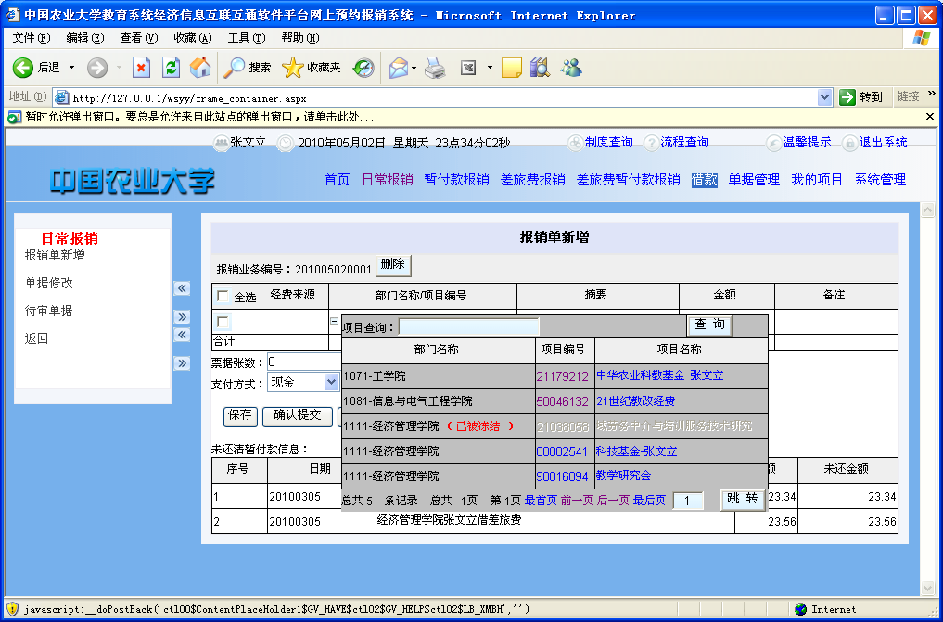
然后再在“摘要”处点击一下，就会拉伸出该项目所对应的“报账事项”。你在任何一个报账事项上继续点击都可以看到它下面的“费用小类”。这时找到你要报销的内容，输入报账金额；当你将“报账事项”展开的窗口收起时，总金额就会显示在界面上。此时与项目当前余额对比分析，如果超支将显示预警信息。
如果你想在这一张报销单上提交多个项目的报账内容，你需要再增加一行，继续上述的步骤。但前提是必须是相同的结算方式。
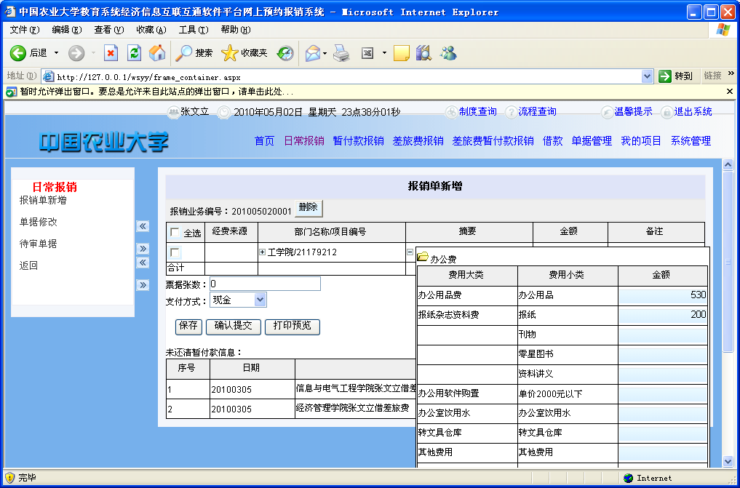
录入完毕后需要填写“票据张数”、选择“支付方式”。“支付方式”包括“现金支付、转卡、开支票、汇款”等几种，选择后会打印在“报销单”上。如果选择“转卡”，页面会显示出报销金额转入的银行卡的相应信息填写框，需要填写“户名”和“农行卡号”用于转款；如果选择“开支票”，则输入接受支票的单位名称；如果选择“汇款”，则输入相应的银行汇款信息，如汇款人的银行账号、户名、汇款人的身份证号码，收款人的银行卡卡号、户名等。填写完后，点击“保存”然后点击【打印预览】按钮将报销单打印出来

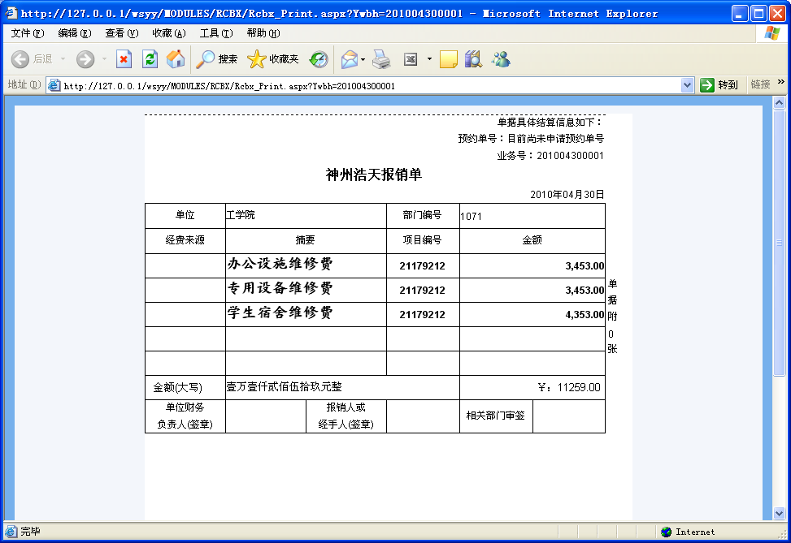
报销人要打印“预约报销单”给领导审批，领导审核无误后，在指定的位置签字、盖章，所需手续和纸质报销单一致。最后点击【确认提交】，这时此单据进入“待审”环节，提交给委派会计进行审核。。
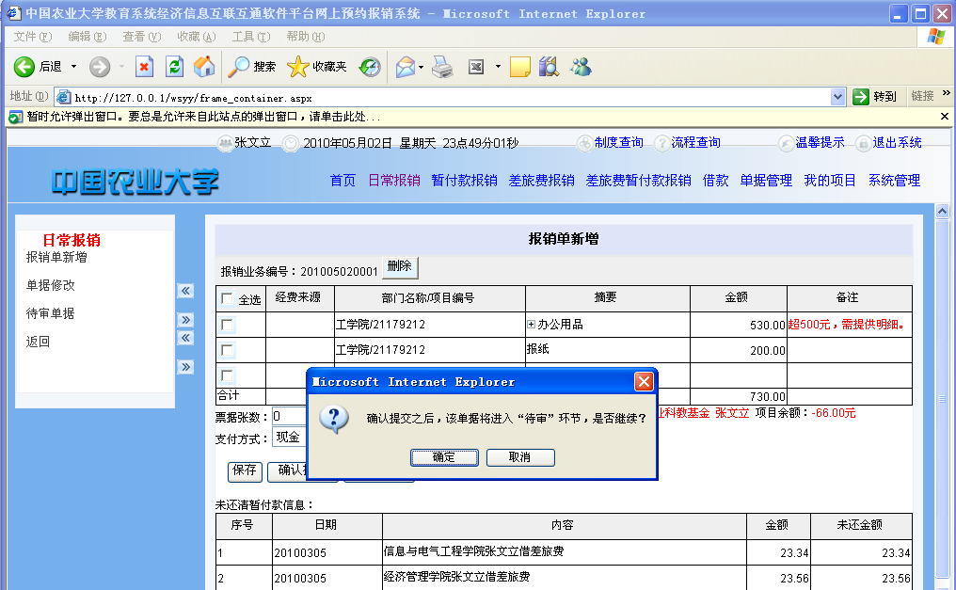
（2）暂付款报销
注意看右侧的界面，用报账人先在上部的“借款明细”中选择要冲的那笔借款，选中“是否报销”，然后填上“报销金额”，如果一次冲多笔就多选中几条；接下来是“填写报销信息”，方法与前面所述“日常报销“完全一样，系统会校验报销信息中的金额与你之前在“借款明细”后面所输入的“报销金额”是否一致；填写完后，点击“保存”然后点击【打印预览】按钮将报销单打印出来，最后点击【确认提交】，这时此单据进入“待审”环节。
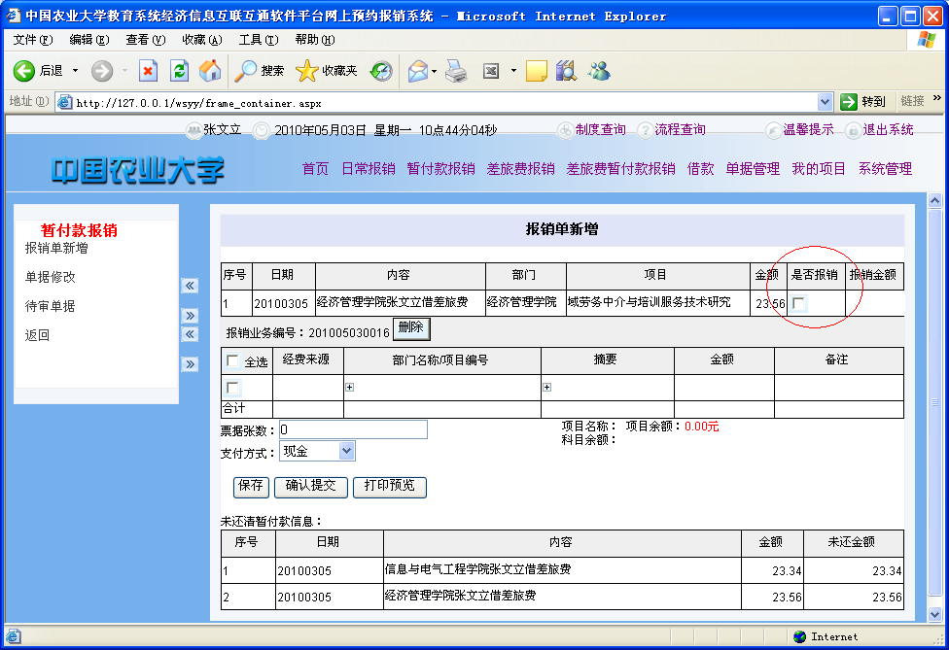
（3）差旅费报销
“差旅费报销”与“日常报销”的录入内容有所一同，报销人按要求填写便可。填写完毕后先点【打印预览】把单据打印出来，再点【保存】和【确认提交】，此单据进入“待审”状态。
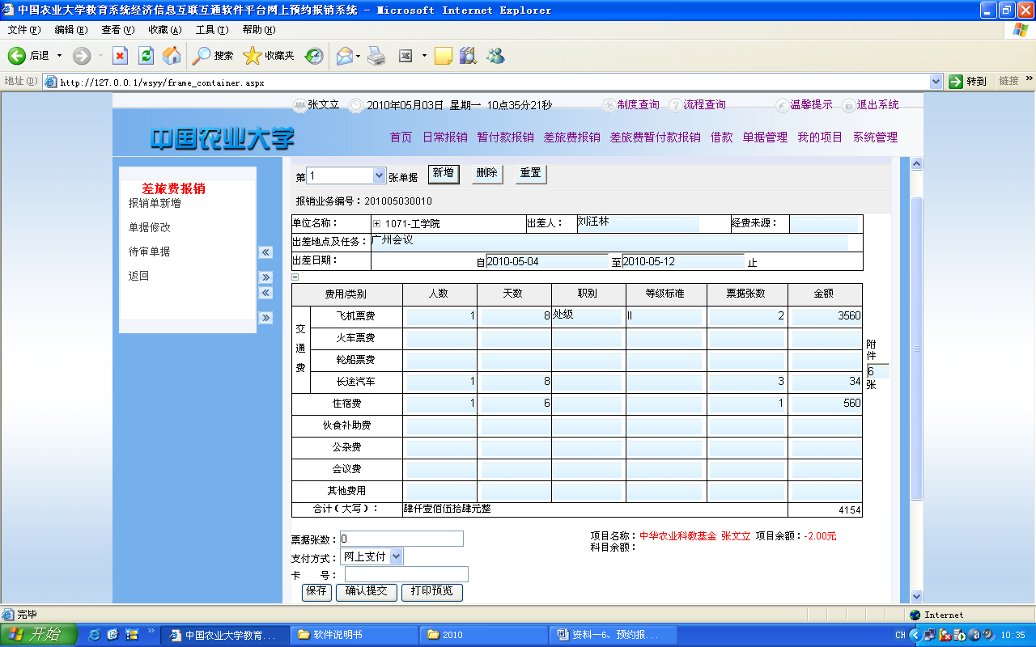
还一种业务叫作“差旅费暂付款报销”，也是类似的填写方法，只是事先要选中要对冲的“借款明细”，其流程可参看“暂付款报销业务”部分。
（4）借款
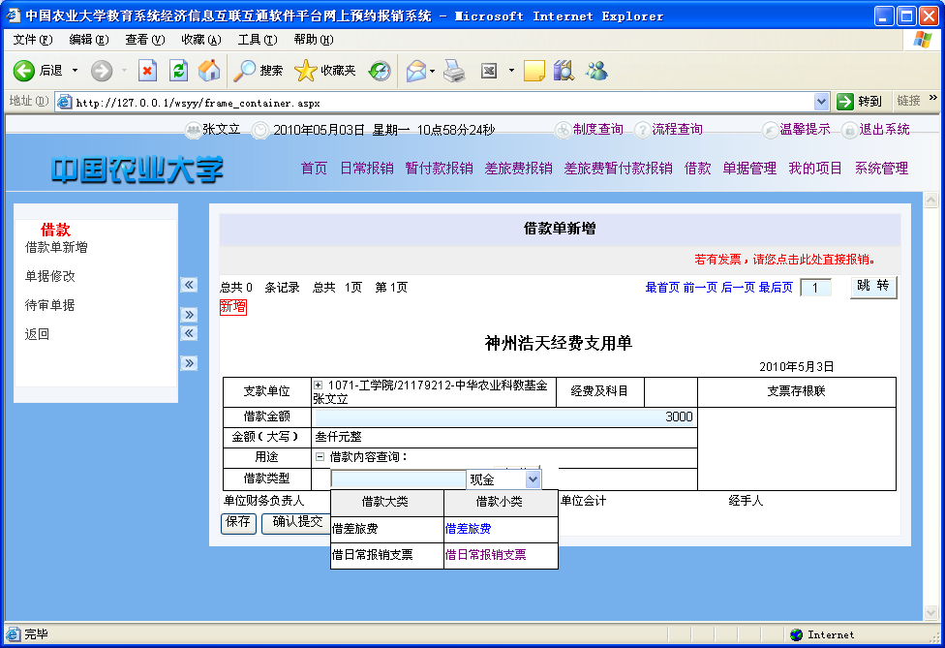
上图是在网页上填写“借款单”的参考界面。借款人首先在“支款单位”处点击一下选择借款项目；再输入“借款金额”；然后在“用途”处点击一下选择借款内容，借款内容包括“借款大类”和“借款小类”，对应若干“112应收及暂付款”之明细科目，借款人从中选一；最后再选择“支付方式”。填写完毕后先点【打印预览】把单据打印出来，再点【保存】和【确认提交】，此借款单据进入“待审”状态。

三、单据的审核
以“管理员”身份登录，“管理员”就是在后台管理程序中通过“用户管理”设置的人员，他们拥有按部门进行审核的权限。进入主页面后，我们看到此类用户具有“系统管理”功能
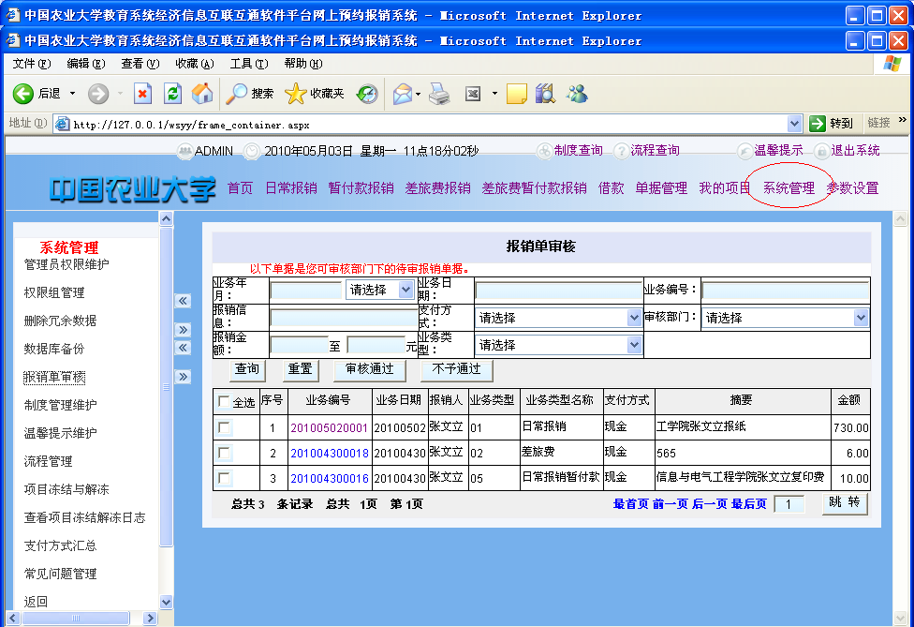
点击左侧菜单栏上的“报销单审核”，右侧便显示尚未通过审核的“报销单”或“借款单”，审核人只要点击一下“业务编号”，便可以看到此单据的报销内容，审核通过后选中该行记录，然后点击【审核通过】按钮；对于那些认为有问题的报销单，也是把它们选中，然后点击【不予通过】按钮。

四、报销人的后续操作
（1）单据查看
报销人可随时查看自己所填报销单的当前状态。看一看哪些报销单已通过审核、哪些被“打回来”需要修改或重填、哪些还在“待审”状态。进入首页后，点击界面左侧菜单栏中的“凭单查看”
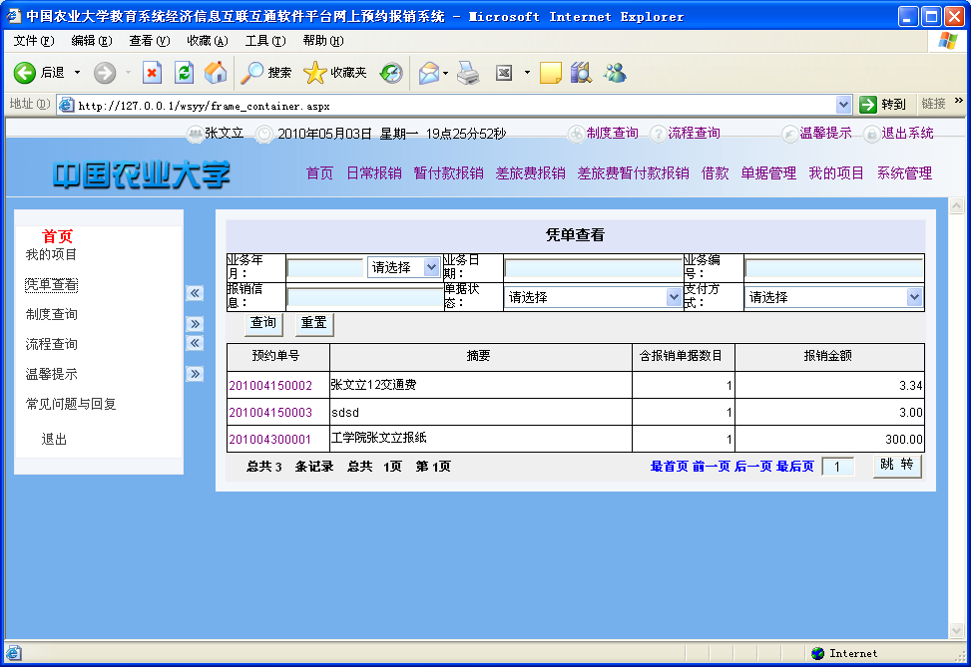
这时我们看到页面右侧就是本人之前填写的“报销单”列表，包括预约单号、摘要、单据数和金额。这时你只要在“预约单号”处点击一下，就可以看到该报销单当前的状态，一般有三种：
①“可至前台”——就是指该所销单已经审核通过，报销人可开始进入预约环节
②“不予通过”——就是指该所销单填写有问题审核没通过，报账人可将它删除或修改，然后继续提交待审
③“已申请预约单号”——就是指该所销单已完成预约并取得了预约单号，可择日到财务处正式办理
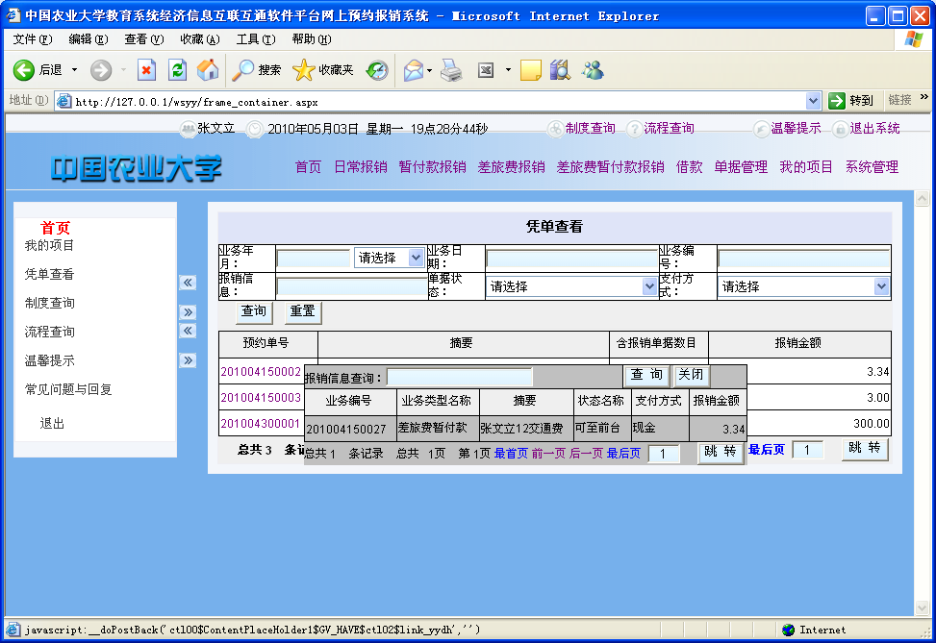
（2）单据修改
对于那些在审核过程中“不予通过”的报销单，报账人可进行修改。在任意一种报销形式上，点击页面左侧的“单据修改”菜单，右侧将显示那些被判“不予通过”的报销单列表，点一下“业务编号”便可进入该报销单的编辑状态，修改后保存，重新回到此页面。然后再点击“打印查看”，将最新改正的报销单重新打印出来。改正后报销单要重新进行提交，再一次进入“待审”状态。
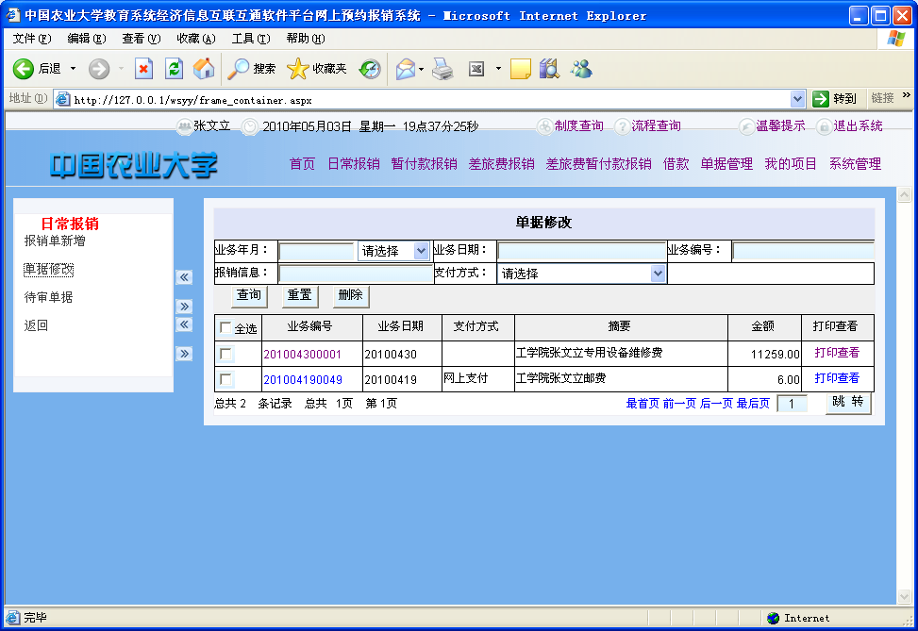
（3）预约申请
已经通过审核的报销单可进入下一个步骤——预约。报销人先点击主功能菜单中的“单据管理”，再点击页面左侧的“待申请预约单号”功能，页面右侧即显示已审核通过的报销单列表。可选其中一笔或几笔同时预约，点击【申请预约单号】按钮。系统会将此报销单置为“可处理”状态，并自动生成一个“预约单号”。“预约单号”每天进行重新排列，为“日期+序号”格式。系统识别那些置为“可处理”状态的报销单，将其传输到《天财财务系统》数据库，在这种状态下， 报销人可携带报销确认单和发票（按支出内容整理好）到财务处会计核算科指定窗口办理报销业务。

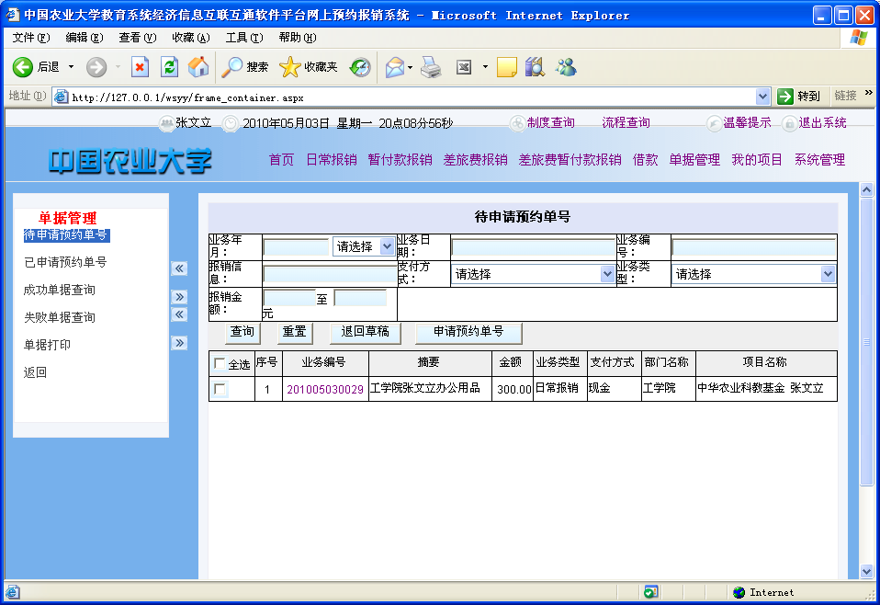
（4）预约申请查询
报销人可随时查询已预约报销单是否被《财务系统》接收。报销人先点击主功能菜单中的“单据管理”，再点击页面左侧的“已申请预约单号”功能，页面右侧即显示已预约的报销单列表，其中底色为黄色的是被《财务系统》提取过的，可到财务处前台正式报账的单据，此外的单据为尚未被《财务系统》接收的数据。
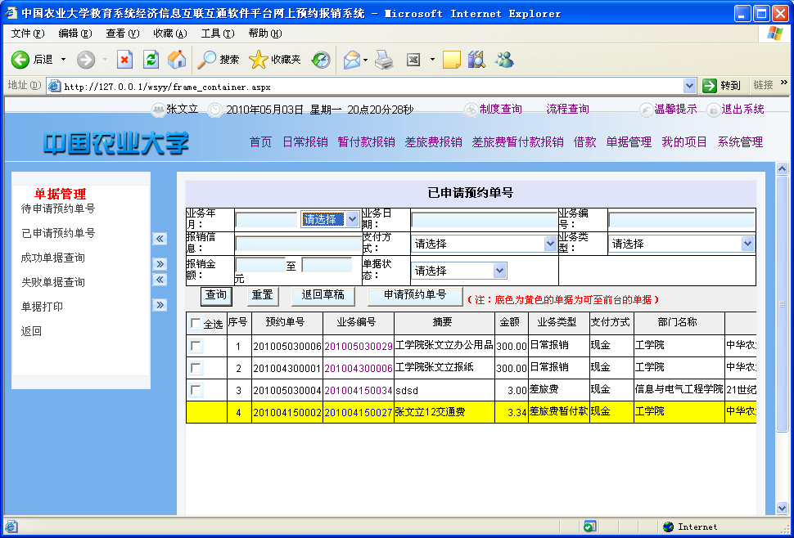
（5）报销状态查询
查看已报销成功、或报销失败的报销单。
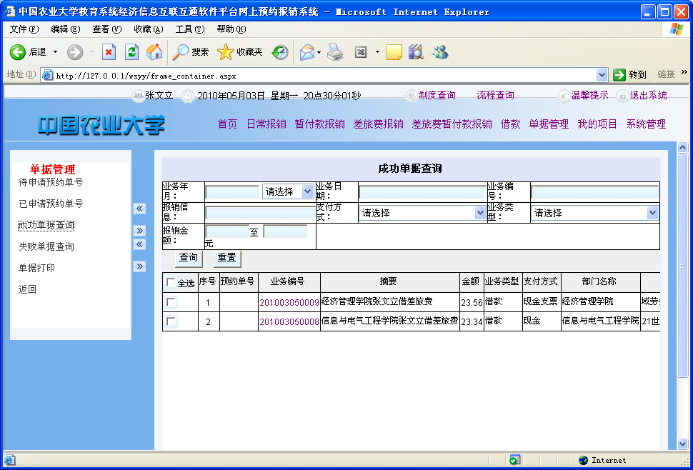

第三部分 账务处理
生成会计凭证业务在“账务系统”实现，报销人持打印的“预约报销单”，交给领导审批，领导审核无误后，在指定的位置签字、盖章，所需手续和纸质报销单一致。在预约的日期内，报销人携带报销确认单和发票到财务处会计核算科指定窗口办理报销业务。在会计科，财务人员将报销人所持报账单的流水号，从“财务系统”调出他所提交的报销单，审核无误后将其转化为记帐凭证，这时显示着该预约报销单据已报销完毕。
会计对网上预约的报销单进行审核，包括审核原始单据和网上单据是否一致、部门项目、报账类型是否正确等等，对于没有问题的报销单，财务处可以直接生成凭证。进行“凭证录入”功能，在“其他系统制单”菜单中进入“校内网上预约制单”功能，会计将报销人手持的流水单号录入“预约单号”框，检索出该预约单的具体内容
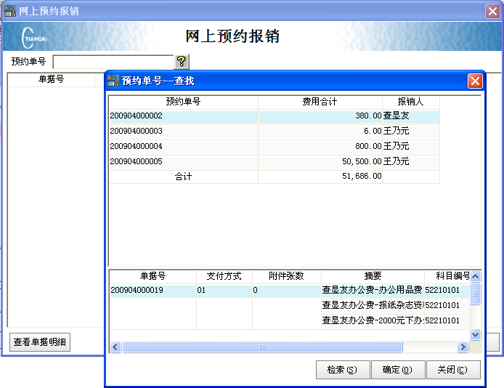
再点【制单】按钮，系统会系统会根据报销单生成全部或部分记账凭证，如果报账数据有问题，财务处可以在“制单”界直接修改凭证。
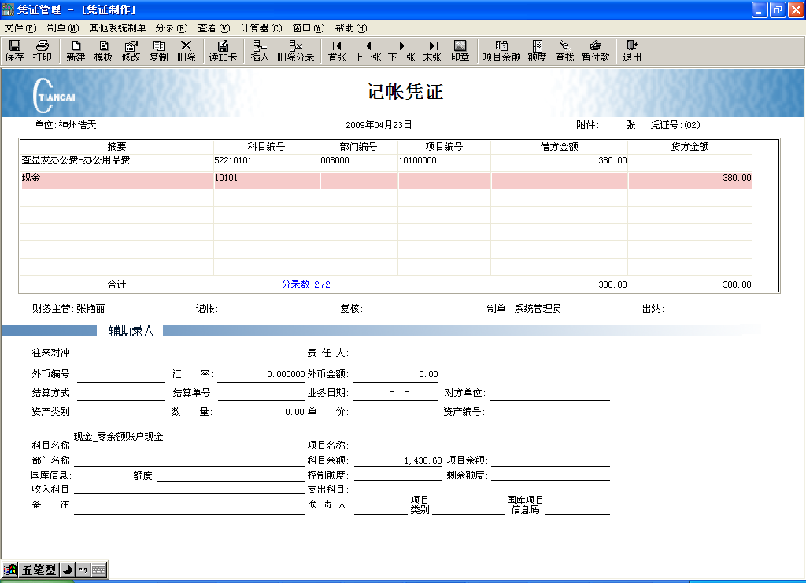
当通过“借款单”生成暂借款凭证时，系统根据暂借款单据信息自动生程摘要、借款金额、附件张数、凭证编号、日期、单位、项目编号、部门编号信息。财务人员可以选择科目编号。
对于有借款的特殊报销业务（比如冲借款报差费），会计人员可以选择“对冲”功能，提供会根据报销填报人员、日期显示所有可能被对冲的借款单据，会计人员确认并选择单据系统自动生成对冲的会计分类信息。对于不平的会计科目财务人员在选择填写现金科目信息。

